Course: introduction to information system
Lecture 3: Digital transformation
Lecturer:
SARANCHIMEG Nasanjargal

Дижитал шилжилт
1780-аад оны дунд үеэс эхэлсэн аж үйлдвэрийн I хувьсгал оны уур, ус, механик хөдөлгүүрийг үйлдвэрлэлийн технологид нэвтрүүлэн гар үйлдвэрлэлийг илүү хурдан, хүчирхэг механик үйлдвэрлэл болгон хөгжүүлсэн бол II хувьсгал 1870 онд эхэлж эрчим хүчний ашигласан бөөний үйлдвэрлэл хүчтэй хөгжиж эхэлсэн байна. Мэдээллийн технологиудын тусламжтайгаар үйл ажиллагаа, процессуудаа автоматжуулах, компьютер болон програм хангамжуудыг өдөр тутмын бизнесийн үйл ажиллагааны хурдасгагч болгон ашиглаж эхэлсэн III хувьсгал 1969 онд эхэлж мэдээллийн технологийн салбарын акулууд үүсгэн байгуулагдаж тэдний хоорондын хүчтэй өрсөлдөөн эхэлсэн бөгөөд интернэт, персонал компьютерүүд, вэб технологиуд бүтээгдсэнээр энэхүү өрсөлдөөн зөвхөн тухайн салбарын хэмжээнээс хальж бизнесийн салбарт хүч түрэн орж ирсэн билээ. Технологийн тэсрэлтэт инновациуд, олон жил цуглуулж боловруулсан өгөгдөл, проецссийн автоматжуулалт нь IV хувьсгалын үндэс суурь юм. Их хэмжээний өгөгдлийг цуглуулах, боловсруулахаас илүүтэйгээр УХААЛГААР АШИГЛАХад чиглэсэн хэрэглэгчдэд үнэ цэнийг нэмэх бизнесийн шинэ загвар, үйлчилгээ үйл ажиллагааг бүтээхэд хэрэглэгчдийн оролцоо, хамтын ажиллагааг хөгжүүлэх нь аж үйлдвэр IV хувьсгалын гол мөн чанар оршиж байна. Байгууллагын экосистем дэх талуудын үүрэг оролцоог шинээр загварчлан аль аль талдаа үнэ цэнийн нэмэх, бүтээх зарчимд тулгуурласан бизнес загварыг бүтээхэд технологийн давуу талыг ашиглах шаардлага тулгарч байгаа нь хувь хүн, байгууллага бүр улс орны түвшинд “Дижитал шилжилт” хийх санал санаачлага болж байна.

Дижитал шилжилтийн өмнө...
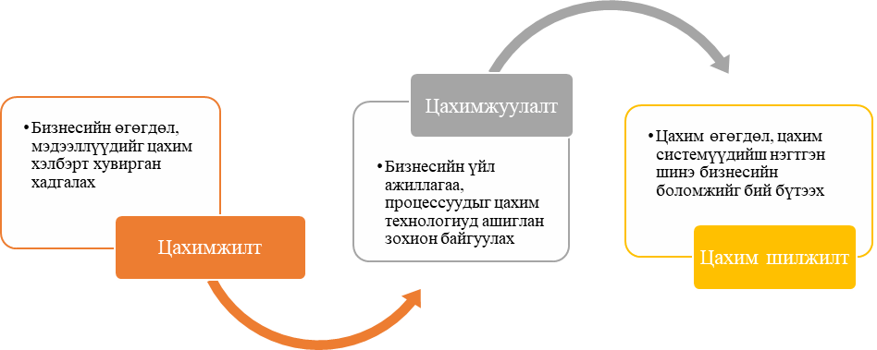Дижитал шилжилтийг хэрхэн яаж хийх талаар ярихаас өмнө бид хэрхэн энэ хүрсэн талаараа эргэн харах хэрэгтэй болно. Интернэтийн технологи, компьютер техник хангамжууд зохион бүтээгдэж хүнээс хэдэн арван сая дахин хурдтай, хүчин чадалтай технологиудыг үйл ажиллагаандаа нэвтрүүлэхийн тулд цаасан, аналог хэлбэрээр цуглуулсан өгөгдлүүдээ Дижитал болгон хувиргаж эхэлсэн байна. Нэгэнтээ өгөгдөлөө Дижитал хэлбэрээр цуглуулдаг болсоны дараа тухайн өгөгдлүүдийг ажиллагаанд оруулан үйл ажиллагаагаа автоматжуулах, бүтээмжээ нэмэгдүүлэх зэргээг процессийн Дижиталжуулалт өрнөсөн. Гэвч бизнесийн өрсөлдөөн цаашид улам хөгжсөөр технологийн давуу талыг хэрэглэгчдэд илүү үнэ цэнийг бүтээх шинэ инноваци, бизнес загварыг бий болгох Дижитал шилжилтийн үйл явц эхэлсэн.
Зураг 1. Цахимжилт, цахимжуулалт, цахим шилжилтийн ялгаа
Эх сурвалж: https://www.coresystems.net/blog/difference-between-digitization-digitalization-and-digital-transformation

Дижитал шилжилт гэдэг нь өөрчлөгдөн буй бизнесийн болон зах зээлийн шаардлагад нийүүлэхийн тулд мэдээллийн технологиудыг ашиглан одоогийн бизнес процессууд, байгууллагын соёл, хэрэглэгчдийн туршлагыг шинээр бүтээх процесс юм. (SalesForce, n.d.)
(World Economic Forum, 2017) дижитал шилжилт нь одоогийн бизнесийн үйл ажиллагааны загварыг эвдэн аж үйлдвэр салбарыг бүхэлд нь дахин бүтээж байгаа томоохон далайц, хурдтай өөрчлөлт юм. Аж үйлдвэрийн хувьсгал нь анхандаа зуун жилээр тоологдох хугацааны дараа хийгддэг байсан бол IV хувьсгал маш хурдтайгаар бүхий л аж үйлдвэрийн салбарыг хамарч буй өөрчлөлт, шилжилт юм.
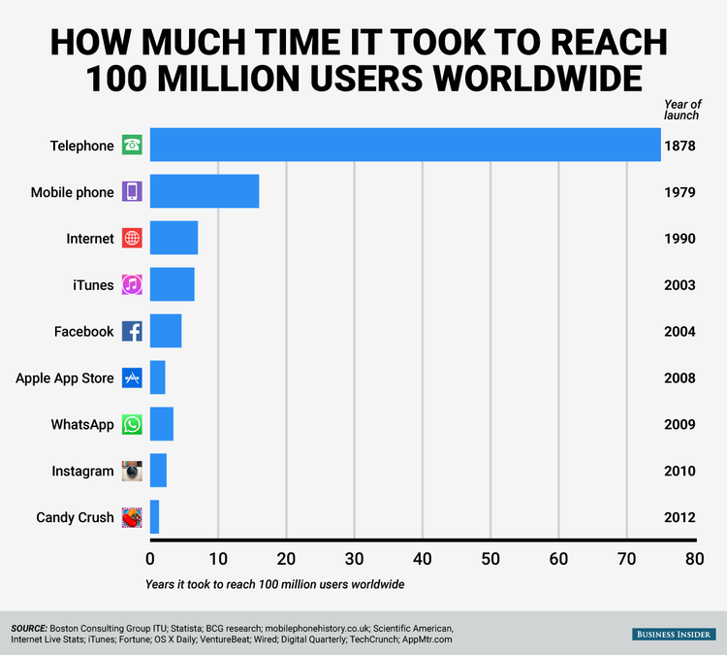
Теслагийн автомат жолоодлого бүхий машинаа улам хөгжүүлэн нарны эрчим хүчээр ажиллаж байхад AI (Augmented reality) технологид суурилсан Pokemon Go тоглоом ганцхан сарын дотор 100 сая хэрэглэгчдийг өөртөө нэгтгэсэн байх жишээтэй .

Аж үйлдвэрийн салбарт гарч буй өөрчлөлт
Байгууллага өөрийн үйл ажиллагааг цаашид урт хугацаанд оршин тогтнох, ашиг орлогоо нэмэгдүүлэх, стратегийн түншлэлээ хадгалахын тулд инноваци хийх зайлшгүй шаардлага тулгарч байгаа бөгөөд цаашдаа тасралтгүй инноваци хийх технологийн дэд бүтэц болон соёл, хандлагыг бүрдүүлэх шаардлагатай болж байгаа юм. (World Economic Forum, 2017) аж үйлдвэрийн бүхий л салбарыг хамарч буй өөрчлөлтийн хүчин зүйлсийг дараах байдлаар тодорхойлж байна. Үүнд:
- Дижитал хэрэглээ – Дижитал хэрэглэгчдийн хүлээлт улам бүр нэмэгдэн өөрчлөгдөж байгууллага инноваци хийх, хэрэглэгчдэд шинэ туршлага, үнэ цэнийг бүтээх шаардлагыг бий болгож байна. Байгууллага хэрэглэгчдээ хадгалж үлдэхийн тулд хурдтай өөрчлөгдөж буй хүлээлтэд нийцсэн бүтээгдэхүүн, үйлчилгээг тасралтгүй дахин бүтээх хэрэгтэй болж байна.
  - Бүтээгдэхүүн үйлчилгээнээс туршлагаруу – Зөвхөн бүтээгдэхүүн үйлчилгээ санал болгох нь хангалттай бус бөгөөд хэрэглэгчдэд шинэлэг, сонирхолтой бүтээлч туршлагыг бий болгох тал дээр анхаарал хандуулах хэрэгтэй болсон.
  - Гипр хувийн орон зай – Хэрэглэгчдийн түүхэн мэдээлэл, онлайн орчны үйлдлийг оновчтойгоор ашиглан тэдний хүлээлт, үнэ цэнийг хүн бүрт зориулан бүтээх нь чухал. Гэхдээ хэрэв та байсан бол бүх хувийн мэдээллээ өгөх нь хэр зэрэг зөв зүйтэй гэж бодож байна?
  - Хандах эзэмшил – Дижитал платформуудын олгож байгаа нэг томоохон давуу тал нь бүтээгдэхүүний хэрэглэгчид эзэмших боломжийг бий болгож байгаа явдал бөгөөд хамтын бүтээгдэхүүн, үйлчилгээний зах зээл 2025 он гэхэд 335 тэрбум доллараар нэмэгдэх төлөвтэй байгаа юм.
- Дижитал байгууллага – Бизнесийн үйл ажиллагааны эд ширхэг бүрийг дахин бодож төлөвлөн Дижитал эрин үед хэрхэн тэсрэлт бий болгох Дижитал байгууллага болон хөгжих тухай олон талын асуудлыг хөндөж байгаа юм.
  - Дижитал бизнес загвар – Шинэ бизнесийн орлогын эх үүсвэрийг бий болгох, хөгжүүлэх, тодорхойлох арга замаа үндсээр нь өөрчлөх шаардлагатай болж байна. 2020 он гэхэд орлогы 30%-ийг шинэ бизнесийн загвараас олох судалгааны дүн гарсан байна.
  - Дижитал үйл ажиллагааны загвар – Дижитал манлайлагчид үндсэн болон дэмжих үйл ажиллагаануудыг хөгжлийг тодорхойлох
  - Дижитал ур чадвар – Авьяас ур чадваруудыг татах, хадгалах хөгжүүлэхийн тулд шинэ үеийн залуусыг байгууллагадаа нэгтгэн өөр арга замаар ажиллахад дасан зохицох соёлын томоохон өөрчлөлт хийх хэрэгтэй болж байна. Ажлын уян хатан цагийн хуваарь, Дижитал платформууд, автомат системүүдийг үр дүнтэй ашиглах гэх мэт
  - Амжилтын Дижитал хэмжүүрүүд – Уламжлалт гүйцэтгэлийн үнэлгээний шалгуур хэмжүүрүүд нь одоогийн Дижитал эрин үеийн байгууллагуудад төдийлөн тохиромжгүй болж эхлэх бөгөөд илүү бодит цаг хугацааны өгөгдөл мэдээлэлд суурилсан гүйцэтгэлийн шалгуур, хэмжүүрүүдийг бий болгох шаардлагатай болно
- Платформ эдийн засаг – Байгууллагуудыг холбосон томоохон Дижитал систем, дундын платформууд аж үйлдвэрийн дөрөвдүгээр хувьсгалын үндэс болж байна. Нийгэмд үнэ цэнийг хүргэхийн тулд B2B платформуудын боломжуудыг нээхэд байгууллагууд болон шийдвэр гаргагчид хамтран ажиллах хэрэгтэй.
  - Бизнес загварын шилжилтийг хөтлөх – B2B платформуудын хамтын ажиллагааг олон талаар тэлэх, шинэ инноваци бүтээх, гарцад суурилсан стратегиудыг боловсруулах замаар шинэ бизнес загварыг хөгжүүлэх, дэмжих шаардлагатай
  - Экосистемийн өргөжин тэлэлтийг дэмжих – Дижитал B2B платформуудын хамгийн гол өөрчлөлт нь салбар дундын зааг, ханыг улам бүр багасгаж харилцан нэгдсэн нэгдмэл хамтын ажиллагааг бий болгож байгаа явдал юм.
  - Аж үйлдвэр болон нийгэмд харилцан ашигтай хувилбарыг бүтээх – 2025 он гэхэд аж үйлдвэрийн салбарт 100 триллион ам долларын үнэ цэнийг бий болгох талаар судалгаа гарсан бөгөөд нөгөө талд нийгэмд аль болох ойролцоо хэмжээний үнэ цэнийг бий болгох зарчмыг баримтлах нь Хамтын эдийн засгийн гол зарчим юм.
- НИЙГЭМД ҮЗҮҮЛЭХ НӨЛӨӨЛ – Дижитал шилжилтийн нийгэмд үзүүлж буй нөлөөлөл улс төрчид, эдийн засагчид, компаний удирдлагуудын дунд нэлээд томоохон мэтгэлцээний сэдэв болдог. Нэг талаар үйлдвэржилтийн автоматжуулалт, өгөгдлийн боловсруулалтын хурд нь давуу талыг бий болгож байгаа гэж үзэж болох ч энэхүү өөрчлөлт нь сөрөг үр дагавруудыг ч бий болгож байгаа талаар олон тоо баримтыг дурьдаж болно.
  - Ажил эрхлэлт – Дижитал шилжилтийн нөлөөлөөгөөр 2030 он гэхэд 2 тэрбум хүн ажлын байраа алдана гэсэн судалгаа гарсан байна. Зарим талын шинэ ажлын байрнууд бий болно гэж үзэж байгаа ч байгууллага хүний нөөцөө шинэ эрин үеийн ур чадваруудыг эзэмшүүлэх тал дээр анхаарах шаардлагатай болж байна.
  - Тогтвортой байдал – Эдийн засгийн хурдтай өсөлтийг тасралтгүй хангахын тулд түүнд шаардагдах байгалийн нөөц баялаг шаардагдана.
  - Итгэл – Нийгмийн сүлжээ, хэрэглэгчдийн нэгдсэн вэб системүүд зэрэг технологийн инноваци нь мэдээллийн ил тод байдлыг нэмэгдүүлж харилцан ялгаатай тэгш бус хүртээмжийг бууруулж байна. Хэрэглэгчдийн мэдээллийг ашиглаж буй энэхүү технологиуд нь бүгд итгэл дээр суурилж байгаа тул хувь хүний эрх чөлөө, аюулгүй байдлын асуудлыг анхаарах нь чухал.

Дижитал байгууллага
Дээр дүрсэлсэн байгууллагын дахин загварчлалын талаарх бүх өөрчлөлтүүд нь бүрэн дижитал байгууллагыг бий болгох нөхцөл болсон байна. Дижитал байгууллагын хэд хэдэн хэмжээсүүдээр тодорхойлж болно. Дижитал байгууллага нь
- Хэрэглэгчид, нийлүүлэгчид ба ажилчидтайгаа дижитал технологид суурилсан бизнесийн онцгой харилцаа,түншлэлийг хөгжүүлдэг
- Бизнесийн үндсэн процессуудыг байгууллагын хэмжээнд эсвэл олон байгууллагуудын хооронд дижитал сүлжээгээр дамжуулан боловсруулдаг
- Дижитал байгууллагын гол хөрөнгүүд болох оюуны өмч, гол өрсөлдөх чадвар, санхүүгийн болон хүний нөөцийг дижитал технологиудаар удирдан зохион байгуулдаг болоод байна.
Өөрөөр хэлбэл цаг хугацаа, орон зайнаас үл хамаарсан тасралтгүй, уян хатан бизнесийн үйл ажиллагаа явуулж буй байгууллагыг дижитал байгууллага гэж тодорхойлж болно. Уламжлалт бизнесээс хамгаагүй хурдан хариу үйлдэл үзүүлэх чадвартай уян хатан бизнесийн загвар учир илүү нэмэлт боломжуудыг санал болгож байдаг. (Leuven, 2020) Байгууллага дижитал шилжилтийг хийхдээ
1. Дижитал шилжилтийн үнэлгээ хийх
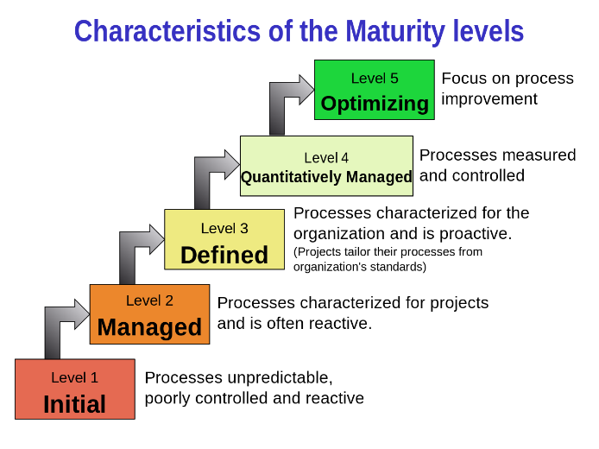
Тухайн байгууллага одоо ямар түвшинд байгаа вэ? Гарааны түвшин ямар байна вэ? Одоогийн байгаа түвшинээ үнэлгээ хийхдээ төлөвшлийн үнэлгээний загвар буюу Maturity model ашиглаж болно. Дижитал шижилтийн төлөвшлийн үнэлгээ хийх олон төрлийн загваруудыг судлаачид, олон улсын байгууллагууд санал болгодог.

Зураг 2. Дижитал шилжилтийн төлөвшлийн түвшин
2. Дижитал шилжилтийн стратеги
Стратегийн зорилго, зорилтуудыг томъёолох. Түүнд хүрэх үйл ажиллагааны төлөвлөгөө, тодорхой зорилго боловсруулах, байгууллагын хэмжээ, үйл ажиллагаанд нийцүүлэх
3. Дижитал шилжилтийг хэрэгжүүлэх
Бэлтгэл ажил, удирдамж чиглүүлэг маш чухал. Өөрчлөлт оролцогч талуудад мэдэгдэхүйц байх.

Дижитал шилжилт ба технологи
Verina, Titko судлаачид 1995 – 2018 оны хооронд Дижитал шилжилтийн нэр томъёо, агуулга бүхий Web of Science болон SCOPUS ШУ-ны санд орсон бүтээлүүдэд шинжилгээ хийсэн.
  - 3000 гаруй академик, засгийн газар болон бизнесийн экспертүүдийн тодорхойлолтуудаас дараах нийтлэг агуулгыг боловсруулсан байна. Үүнд:
- Одоогийн дижитал технологийг шинэ технологид шилжүүлэхэд төвлөрнө.
- Өөрчлөгдөж буй бизнесийн болон зах зээлийн шаардлагад нийцүүлэн одоогийн бизнес процесс, байгууллагын соёл, хэрэглэгчийн туршлагыг шинээр бий болгох буюу өөрчлөхөд дижитал технологийг ашиглах үйл явц юм.
- Хэрэглэгчийн болон нийгмийн зан үйлийн өөрчлөлтийг өдөөдөг технологийн дэвшил, инновацийн үр дүнд бий болсон бизнесийн загварт өөрчлөлт оруулах (эсвэл дасан зохицох) гэж тодорхойлж болно.
Дижиталчлал нь одоо байгаа бизнес процессыг өөрчлөхөд мэдээллийн технологи эсвэл дижитал технологийг хэрхэн ашиглаж болохыг тодорхойлдог. Дижиталчлалд мэдээллийн технологийг ашиглан одоогийн бизнес процессыг өөрчлөх замаар шинэ боломжуудыг бий болгох гол түлхүүр гэж үздэг. Жишээ нь: харилцаа холбоо, түгээлт, бизнесийн харилцааны менежмент г.м
Дижиталчлах замаар фирмүүд нь дижитал технологийг хэрэглэн одоогийн бизнес процессыг оновчлох буюу процессуудын хооронд илүү үр дүнтэй зохицуулалтыг хийх эсвэл хэрэглэгчийн туршлагыг сайжруулан хэрэглэгчийн үнэ цэнийг нэмэгдүүлдэг.

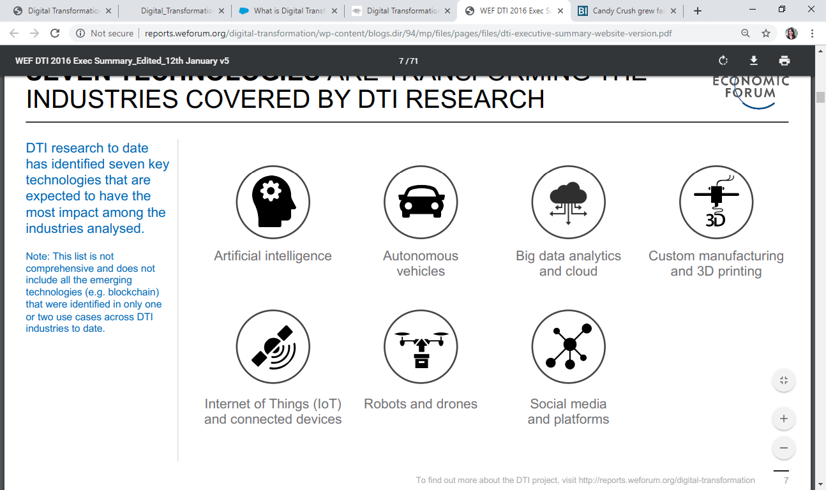Дижитал шилжилтийн процесст хамгийн гол хөшүүрэг үзүүлж буй технологиудыг дараах байдлаар тодорхойлж байна. Үүнд:
Зураг 3. Байгууллагын цахим шилжилтийн гол технологиуд

“Internet of things (IoT)” гэдэг нь интернэтэд холбоотой төхөөрөмж, эд зүйлсийг нийтэд нь илэрхийлэх ойлголт юм. Үүнд, ухаалаг утас, ухаалаг цаг, хөргөгч гээд олон биет зүйлсийг багтаан ойлгоно. Маш хямд компьютерын чип, утасгүй сүлжээ өргөн дэлгэрснээр флаш шиг жижиг хэмжээтэй зүйлээс эхлээд онгоц шиг овортой зүйлийг хүртэл IoT-н нэг хэсэг болгох боломжтой болжээ. IoT-н гол давуу тал нь хүний оролцоогүйгээр бодит цагийн горимд мэдээллийг дамжуулахад оршиж байдаг. Эдгээр төхөөрөмжүүд өөрийн ажиллагааны хүрээнд мэдээлэл цуглуулж, үүнийгээ интернэтийн тусламжтайгаар дамжуулснаар их өгөгдөл үүсэх нөхцөл бүрддэг (Д.Болдбаатар, 2020).
“Их өгөгдөл” гэдэг нь уламжлалт арга техникээр шинжилж, үнэ цэнтэй мэдээлэл гарган авахад хүндрэлтэй, зарим тохиолдолд бүр боломжгүй гэж хэлж болох асар их хэмжээний, хурдтай нэмэгдэж байгаа өгөгдлийг хэлнэ. (Rogers, 2016)
Үүлэн технологи нь интернэтийн сүлжээгээр хандан ашиглах боломжтой техник хангамж, програм хангамж, сүлжээ, сервер, өгөгдлийн хадгалалт, үйлчилгээнүүд зэрэг орно.
Хиймэл оюун ухаан нь компьютер, төхөөрөмжүүд бие даан суралцах, бодох, шийдвэр гаргах чадвар юм. Өөрөөр хэлбэл мэдээллийг боловсруулах, шинэ орчин нөхцөлд дасан зохицох чадвартай машин.
Машин сургалт нь хиймэл оюун ухааны алгоритм, загваруудыг шууд програмчлахгүйгээр өөрсдөө суралцах чадвар олгох судалгааны салбар юм.

Эх сурвалж
Gould, S. (2015 оны 7 28). Business Insider. Business Insider: https://www.businessinsider.com/it-took-75-years-for-the-telephone-to-reach-100-million-users-and-it-took-candy-crush-15-months-ээс Гаргасан
Leuven. (2020). Roadmap to digital transformation: Literature review.
Rogers, D. L. (2016). The Digital transformation Playbook. New York Chichester: Columbia University Press.
SalesForce. (огноо байхгүй). Digital transformation: Salesforce Corporation. Salesforce Corporation website: https://www.salesforce.com/products/platform/what-is-digital-transformation/#-ээс Гаргасан
World Economic Forum. (2017). Digital Transformation Initiative. USA: WEFroum.
Д.Баярмаа. (огноо байхгүй). Маркетинг.
Д.Болдбаатар, Б. Б. (2020). Их өгөгдлийн төв банкинд дахь хэрэглээ. Монгол банкны судалгааны ажил "Товхимол 17".
Монголын хүний нөөцийн академи. (2010). http://mhri.mn: http://mhri.mn/news/2266/BSC+-+Balanced+Score+Card+-II+(L2)-ээс Гаргасан

100 сая хэрэглэгчтэй болохын тулд телефон утас 75 жил, фэйсбүүк 4 жил 6 сарыг зарцуулсан байдаг. ( (Gould, 2015))

